招商银行 · 招银网络科技
2020届校园招聘公告

招银网络科技简介：
作为招商银行软件中心，招银网络科技公司化运作，致力于为招商银行全球化发展提供强有力的软件开发及技术支持。现有深圳、杭州、成都三家分支机构，共同为招行“金融科技银行”战略发展提供源源不断的“核动力”。
我们以移动互联、大数据、云计算、人工智能、区块链、分布式计算等六大基础能力为建设重点，提升金融科技创新能力。
我们积极推广技术应用，落地人脸识别、智能客服等人工智能技术，率先在手机银行投产AR增强现实应用、FaceID、指纹支付、微交互等新技术，打造新型金融产品。
我们不断深化IT转型，努力推动敏捷开发体系建设，初步建成领先同业的双模研发体系。我们深挖信息技术风险管理能力，逐年提升整体安全运行指标，持续增强业务支持能力。
公司秉承“让员工做自己的主人”的人才理念，为员工营造了优越的办公环境和职业发展通道，创造人性化的工作氛围，并提供极具竞争力的薪酬福利待遇。公司十分重视人才的培养，将为员工提供全面系统的培训与实践机会。金融科技学院是软件中心与招行培训中心共同建立的专业学院，提供分专业、分层次的各类培训，致力于打造全方位、复合型的金融IT人才。
如果你和我们一样，渴望成为金融IT最强大脑，那么请即刻加入我们，让我们在金融科技的浪潮下，开创未来银行新时代！

简历投递方式
- 登录官方网站校园招聘主页（https://cmbnt.cmbchina.com/2020campus/index.html）注册并投递简历。
- 关注微信公众号“招银网络科技”，点击“应聘我们-校园招聘”注册并投递简历。
找到招银网络科技的学长，索要内部推荐码，注册投递简历时填写内部推荐码即可参与内部推荐，内推笔试成绩排名前30%即可免电话面试直通现场面试！

招聘岗位
软件开发工程师
测试开发工程师
前端开发工程师
移动端开发工程师
数据研发工程师
算法工程师

工作地点
深圳、杭州、成都

招聘流程
网上申请—在线测评—电话面试—现场面试—资料评审—发放Offer

网上申请
面向人群：2020届毕业生，境内院校毕业时间 2019年12月 - 2020年7月，境外院校毕业时间 2019年7月 - 2020年7月
第一批次 9月5日 18:00 截止网申
武汉、南京、成都、广州、长沙、合肥、重庆、沈阳、大连、长春、哈尔滨
第二批次 9月23日 18:00 截止网申
北京、西安、上海、深圳、杭州、厦门、天津、济南

在线测评
测评时间：9月6日（第一批次），9月24日（第二批次）
注：在线测评包括专业测评和素质测评，专业测评需根据应聘技术方向选择对应试题。
重要提醒：如您未能在第一批次测评前投递简历，仍可以参加第二批次测评，但需前往第二批次的城市参加现场面试。

电话面试
面试时间：笔试通过一周内
注：笔试成绩前10%，内推笔试成绩前30%的同学免电话面试，直接进入现场面试环节。

现场面试安排
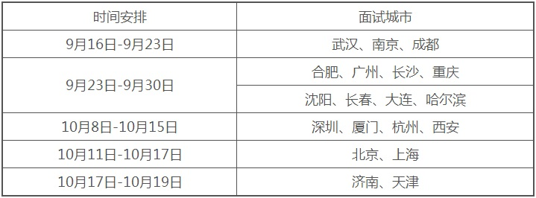
注：面试地点将根据投递岗位时填写的面试城市统一安排，具体面试时间及地点以后续通知为准

